Kristýna Zabystrzanová
13.5.2024
Pedagogický výzkum

Úkol 1

Článek: Pavelková, M. (2014). SKOLNÍ HODNOCENÍ OCIMA MATEK ZÁKU DRUHÉHO STUPNE ZÁKLADNÍ SKOLY/SCHOOL ASSESSMENT FROM THE PERSPECTIVE OF LOWER SECONDARY SCHOOL STUDENTS' MOTHERS. Studia paedagogica (Brno), 19(1), 149.

- Jaká je výzkumná otázka? Jaký byl cíl výzkumu?
Cíl: Rozkrýt názory matek a zjistit, jak vnímají školní hodnocení svých dětí a jak se toto hodnocení odráží v jejich přístupu k dětem.
Výzkumné otázky: Jak matky dětí na 2. stupni ZŠ vnímají školní hodnocení svých dětí? Jaké faktory podle matek stojí za dosahovaným hodnocením jejich dětí? Jak se dosahované hodnocení dítěte promítá do výchovných postupů, které matky volí?

- Jaké byly metody sběru dat? Kdo byli účastníci výzkumu (respondenti)?
Výzkumný vzorek tvořilo osm respondentek, které mají dítě, které navštěvuje druhý stupeň základní školy, respektive 7.–9. třídu.
Jako nástroj pro sběr dat byl použit polostrukturovaný rozhovor obsahující 19 základních otázek a zpracovány pomocí techniky otevřeného kódování, poté byl použit program pro analýzu kvalitativních dat MAXQDA 11.

- Jaké jsou hlavní nálezy?
Nejdůležitějším faktorem, který měl vliv téměř na všechny oblasti bylo rozdělení na matky dětí s horším prospěchem (prospěch nejčastěji okolo trojky, kolísavé výsledky) a matky dětí s výborným prospěchem (stálé výsledky, nejčastěji jedničky). Toto rozdělení konfrontuje pohled Katrňáka (2004), který odkazuje na to, že hlavní vliv na vzdělání dětí, a tedy i přístup rodičů je vzdělání. Výsledky toho výzkumu ale naznačují, že dosažené vzdělání matky nemusí hrát v souvislosti s postoji rodičů ke školnímu hodnocení a obecně vzdělávací kariéře dětí rozhodující roli.
Zdá se naopak, že chování rodičů se odvíjí od toho, jaké známky dítě ve škole dostává. Pokud například nosí samé jedničky, je rodiči označováno jako šikovné, pokud má špatné známky, je označeno jako líné.
To, jak rodiče vnímají školní hodnocení, je tedy ovlivněno zejména povahou známek, které dítě ze školy nosí. Pokud má dítě hezké známky a zvládá školu bez problémů, považuje to matka za přirozené a samozřejmé a nad hodnocením se moc nepozastavuje. Pokud má dítě ve škole problémy, snaží se matka najít „viníka“, který by horší prospěch jejího dítěte omluvil, a pak se může s touto skutečností „smířit“. Zkrátka si řekne, že i když by dítě možná mělo na víc, má z určitých důvodů (specifické poruchy učení, rozvod rodičů…) nastaveny jisté limity, a pokud se v nich udržuje, je to nezvratitelný fakt, který je třeba brát jako danost.
Dále přikládám tabulku, kde autorka popisuje rozdíly mezi dvěma skupinami respondentek.
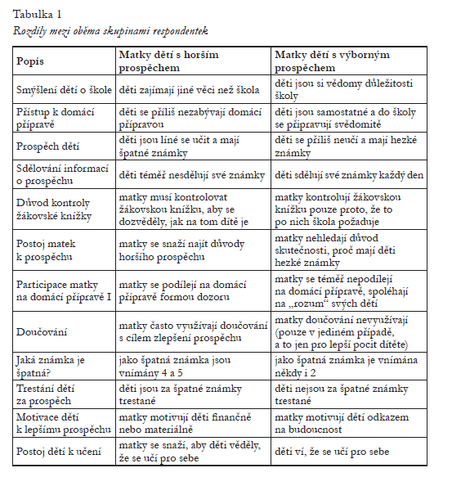Katrňák, T. (2004). Odsouzeni k manuální práci: vzdělanostní reprodukce v dělnické rodině. Praha: SLON .

